Экзаменационный тест по географии 7 класс
1. Город Сивас имеет географические координаты 39° 45′ с.ш. 37° 01′ в.д.
Определите, на территории какого государства находится этот город.
Ответ: ___________________________.
2. Абель Тасман внёс большой вклад в исследование
1.Аравийского полуострова 2. полуострова Калифорния
3.островов Новая Зеландия 4. островов Новая Земля

3. Определите по карте расстояние на местности по прямой от точки А до точки М. Полученный результат округлите до десятков метров.
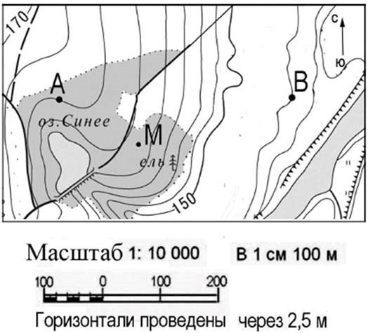

4. Определите по карте в каком направлении от точки А находится точка М.
5. Определите страну по её краткому описанию.
Территория страны омывается водами Тихого океана. Жители данного государства в большинстве исповедуют католичество. На территории страны расположено самое крупное высокогорное озеро мира. Страна обладает огромными запасами медной руды, а также является членом АТЭС и ЛАИ.

6. В какое время года и почему в Таиланде наблюдается сезон дождей? Ответ запишите на отдельном листе или бланке, указав сначала номер задания.

7. СЛОГАН СТРАНА
А) Мечети и узкие улочки древних городов, 1) Марокко
восточные базары и пляжи Атлантики, 2) Исландия средиземноморский климат – эта 3) Швеция
уникальная страна ждёт именно Вас! 4) Индия

Б) Приезжайте поплавать в чистейших водах океана, заняться дайвингом, прокатиться на слонах, совершить увлекательное сафари в джунгли.

8. Самое глубокое озеро в мире:
1) Каспийское; 2) Байкал; 3) Танганьика; 4) Ладожское
9. Единый материк, существовавший около 250 млн. лет назад:
1) Евразия 2) Пангея 3) Гондвана 4) Лавразия
10. Проанализируйте климатограмму, определите букву на карте ей соответствующую.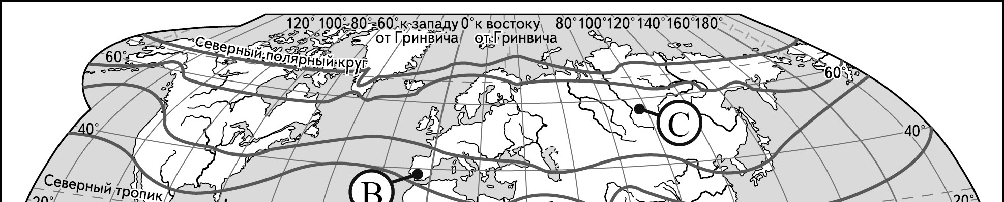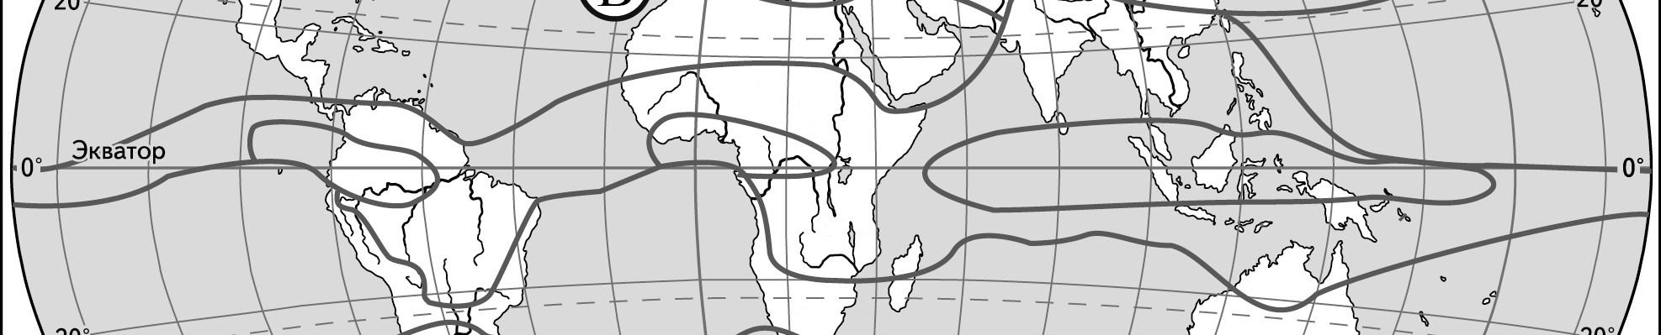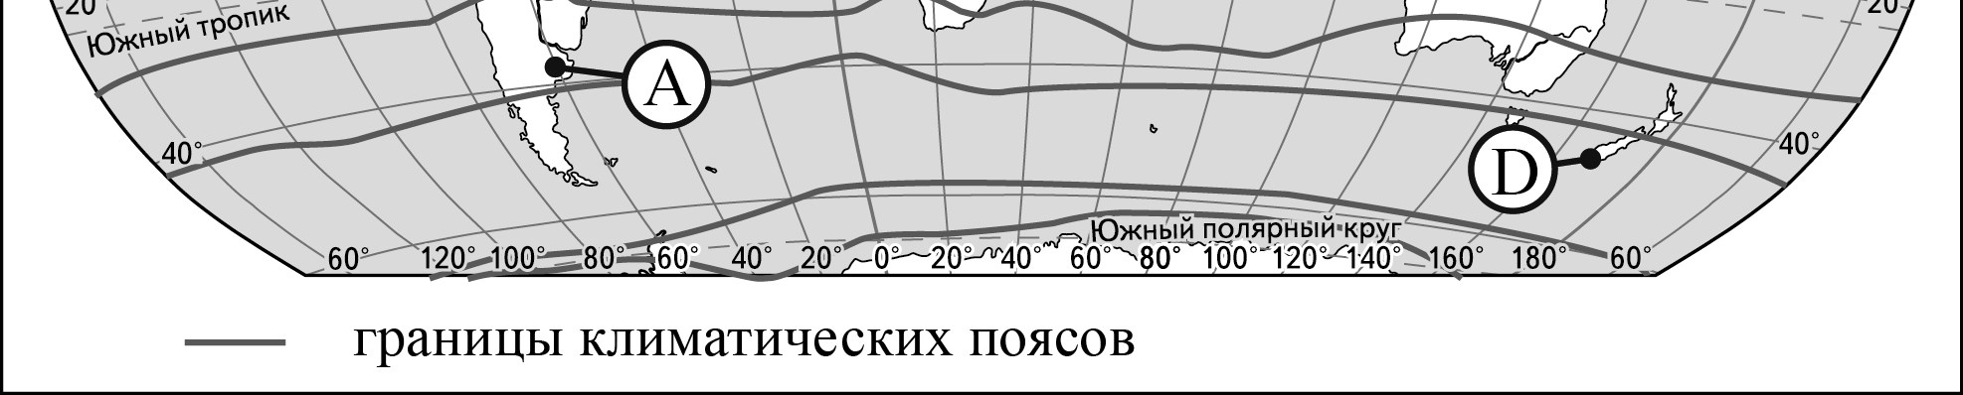
Осадки
,
мм
585
ЯФМАМИИАСОНД
0
6
12
18
24
30
t,°
C
0
20
40
60
80
100

11. Определите, какой канал разделяет материк Евразию и Африку:
1) Мексиканский; 2) Бенгальский; 3) Панамский; 4) Суэцкий.
12. Какой материк Земли самый сухой?
1)Евразия; 2)Африка; 3)Австралия; 4)Южная Америка.
13. Укажите ошибку в сочетании «материк – животное».
1)Африка – шимпанзе; 2)Австралия – коала; 3)Южная Америка –пума; 4)Евразия –скунс.
14. Где расположена пустыня Гоби?
1)в Африке; 2)в Южной Америке; 3)в Евразии; 4)в Австралии.
15. О какой природной зоне идет речь?
Травы достигают в высоту трех метров. Выделяются редко растущие баобабы, акации. При наступлении дождливого сезона все покрывается роскошной травой, на деревьях появляются листья. ____________________________________
16. Укажите материк, на котором зона тропических пустынь занимает наибольшую площадь.
1)Северная Америка 2)Африка 3)Южная Америка 4)Австралия
17. Самая полноводная река в Африке: а) Нил; 2) Конго; 3) Нигер; 4) Замбези.
18. Определите количество осадков на Скандинавском полуострове.

